Муниципальное бюджетное дошкольное образовательное
учреждение детский сад №38 посёлка Эльбан
Амурского муниципального района Хабаровского края

Развлечение в подготовительной группе
«Настоящие индейцы»
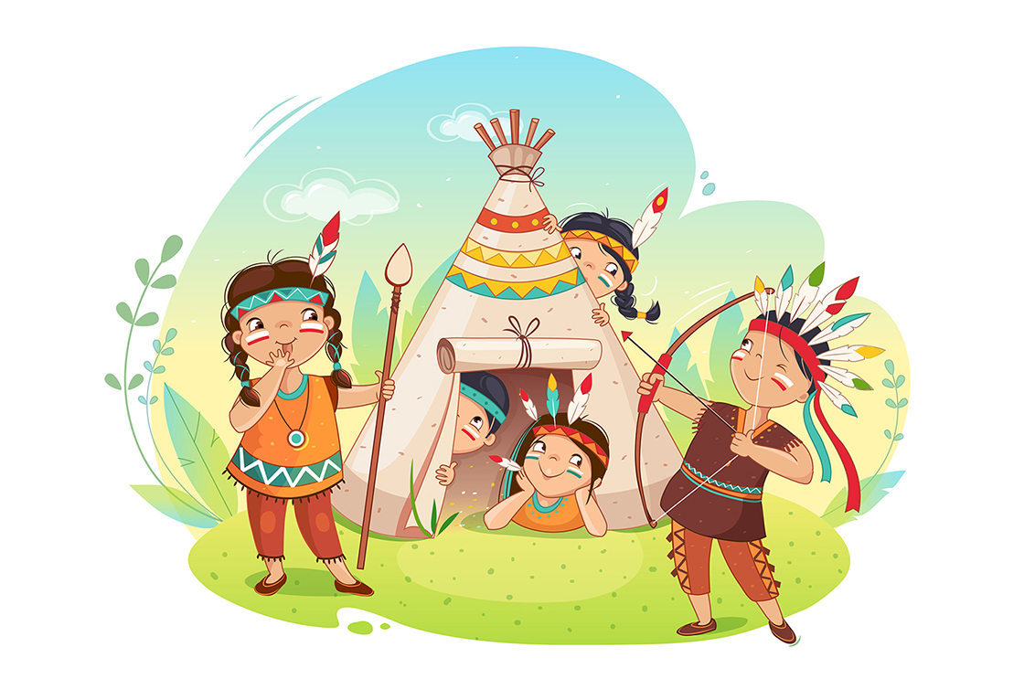

Подготовила: воспитатель
высшей квалификационной категории
Домошонкина Татьяна Сергеевна

2023 г.
Цели:
- приобщать детей к здоровому образу жизни;
- развивать двигательные умения и навыки;
- расширять кругозор и закреплять знания детей об обычаях индейцев;
- воспитывать умения работать в коллективе, взаимовыручку и поддержку.
Методы и приёмы: словесный, игровой.
Оборудование: вигвам, костёр с языками пламени, костюмы индейцев, амулеты по количеству детей (амулеты сделаны попарно и отличаются цветом кисточки на конце), для эстафеты: мешочки с песком -10 шт., фишки большие – 6 шт., две клюшки, кегли – 10 шт., таз с водой, муляжи фруктов – по количеству детей, две ложки, две корзины; капсулы от «Киндер-сюрпризов» с наполнителями (лимон и чеснок или кофе) по количеству детей (поровну), маски для глаз; мягкие игрушки, две гимнастические скамьи, резиновые мячи малого диаметра; кристалл с прикреплённым зелёным квадратом, различные ёмкости с прикреплёнными к ним различными геометрическими фигурами, шоколадные монеты по количеству детей.
ТСО: музыкальный центр, ноутбук.
Действующие лица: вождь – взрослый, шаман-взрослый, индейцы – дети.
Предварительная работа: изготовление костюмов индейцев (помощь родителей); беседы об индейских племенах, их одежде и образе жизни; постройка вигвама и костра.

Ход развлечения.

(дети одетые в костюмы с раскрашенными лицами под этническую музыку входят в зал и садятся вокруг костра)

Появляется Вождь

Вождь: Хао! Хао! Приветствую вас, о бледнолицые мои друзья ! Я отважный воин и предводитель всех племён-вождь Чингачкук.
Дух ветра сказал мне собрать новые племена из отважных, храбрых и смелых воинов. Для того, чтобы превратиться в индейцев, вам нужно пройти обряд посвящения:

- Одеться в одежду индейцев и нанести на лица боевую раскраску. Выполнили? (Да)
- Следующий этап посвящения – необходимо выполнить мои задания:

- Почешем пальцами левой руки правую пятку.
- Правой рукой через голову подергаем за левое ухо.
- Помотаем головой и выкинем из нее дурные мысли.
- Поплюем через левое плечо.

- Следующий этап посвящения- произносим за мной клятву:

1. Не будем ныть не при каких обстоятельствах. (Клянемся)
2. Никогда не будем бросать дело на полпути. (Клянемся)
3. Мы не будем бросать в беде друзей. (Клянёмся)
4. Наш девиз: «Один за всех и все за одного!» (Клянемся)
За нарушение этой клятвы Совет племени может изгнать индейца из племени.
Ну вот, теперь вы почти индейцы. Как вы думаете, чего вам еще не хватает?

Дети: Амулетов мудрости!

Вождь: А амулеты мудрости вам придётся найти самим – они находятся на территории нашего лагеря. (Дети передвигаются по залу и ищут амулеты. После того, как все наденут амулеты, дети-индейцы возвращаются к вождю)

Вождь: Теперь нам необходимо разбиться на два племени. Посмотрите, у каждого из вас на амулете мудрости висит кисточка красного или зелёного цвета. Индейцам с красными кисточками построиться справа от меня, а индейцам с зелёными кисточками – слева от меня. (Дети делятся на два племени.)

Вождь: И вот первое моё задание: каждому племени необходимо придумать себе название и нарисовать обозначить законы, по которым будет жить каждое племя.
(Дети совещаются, придумывают с помощью взрослых название племени.)

Законы одного племени: (читает ребёнок)
Индеец не ноет ни при каких обстоятельствах.
Индеец никогда не останавливается на полпути.
Индеец никогда не бросит в беде другого.
Девиз индейцев: «Один за всех и все за одного».
Законы второго племени: (читает ребёнок)
Индеец - друг и брат всех бледнолицых;
Индеец не боится трудностей;
Индеец соблюдает порядок и чистоту;
Индеец всегда готов помочь.

Вождь: За нарушение вышеназванных правил Совет племени может изгнать индейца из племени.

Теперь вы все посвящены в индейцы! С чем я вас всех и поздравляю.Перед боевыми заданиями индейцы всегда устраивали ритуальные танцы, для привлечения удачи. Так давайте и мы с вами не будем отступать от традиций.

(Танец дикарей вокруг костра) включить музыку

Вождь: Звенит ваш гул всё громче, всё слышней!
Какая трель над миром разливается!
Все думают – распелся соловей,
А вот и нет! – Земля индейцев открывается!

Пришла пора выполнить следующее задание.

Второе задание «Выход на тропу состязаний».
Необходимо кличем оповестить соседнее племя о выходе на тропу состязаний.
(Дети встают возле скамеек и гулом приветствуют друг друга)

Вождь: Молодцы! Пора состязания начинать. За каждую победу в конкурсе - племя получает тотем. Выигрывает то племя, у которой в конце состязаний окажется больше тотемов.

И вот вам третье задание – «Добываем пропитание».

Проводится игра-эстафета «Добываем пропитание»: по кочкам (мешочкам с песком) надо добраться до стойла с лошадью (клюшкой, перевёрнутой вверх ногами), проскакать на лошади по извилистой дороге (между кеглями), выловить с помощью ложки из пруда (таза с водой) фрукты, проскакать на лошади по прямой дороге обратно до стойла, оставить лошадь, добежать до племени, положить добытый фрукт в корзину и передать эстафету и сесть на скамейку. Побеждает племя первым выполнившее задание.

ВОЖДЬ: Молодцы вот вам ваш тотем. (Вешаем на мольберт татем)

Земля индейцев открывается
Шаман пред нами появляется.

Выходит Шаман (стучит в бубен)
(Вождь ставит атрибуты к следующему конкурсу)

Шаман: - Здравствуйте молодые и отважные воины-индейцы!
Я- великий шаман БЕЛЫЙ ДУХ. Я вижу у вас здесь самый разгар праздника!
А знаете ли вы ЗАКОН ИНДЕЙСКОГО ПЛЕМЕНИ? (ответ детей)

Шаман: - Чтобы продолжить наши состязания, нам нужно повторить закон индейского племени, громко повторяем за мной!

• Индеец друг всех бледнолицых;
• Индеец никогда не бросит в беде другого;
• Индеец не останавливается на полпути;
• Индеец не ревёт ни при каких обстоятельствах;

Шаман: Молодцы теперь мы можем перейти к следующему заданию.

Вождь: Четвёртое задание - Племена проголодались и жаждут мяса. Пора устроить нам охоту на дичь. (Шаман ставит атрибуты)

На расстоянии 4-5м от команд стоят гимнастические скамейки, на которых стоят мелкие игрушки. Необходимо мячом малого диаметра попасть по животному и сбить его со скамьи. Каждому игроку даётся по две попытки. Выигрывает команда, сбившая большее количество животных.)

Шаман: Молодцы! Охота удалась! Индеец должен быть не только сильным, ловким и отважным, но и умным.

И следующее испытание – интеллектуальное задание. (Отгадывание загадок.)
Эта птица все плавает да ныряет,
Но всегда сухой бывает. (Утка)
Чужих всегда встречает лаем –
Должность у него такая. (Собака)
Этот зверь – молчун лесной,
Он колючий, но не злой. (Ежик)
Если это животное живет в тепле,
То молоко всегда на столе. (Корова)
Косолапый зверь одну только лапу сосет,
Да всю зиму сыт живет. (Медведь)
Живет в норке,
Грызет корки. (Мышь)
Рога раскинув широко,
Ходит быстро и легко. (Лось)
Эта птица по зернышку клюет,
Да сыта живет,
А людям яйца дает. (Курица)
Это животное любит взрослый и малыш,
А боится только мышь. (Кошка)
Соловей поет только месяц,
А эта птица круглый год каркает. (Ворона)
Об этом звере говорят:
Он все рыщет – себе добычу ищет. (Волк)
Эта птица вас всегда
Встретит криком: «Га-га-га!» (Гусь)
Эту лесную птицу
Называют ночным охотником. (Сова)
Самое дорогое у этого зверя –
Ветвистые рога. (Олень)
Вождь: С заданием справились! Молодцы! Индейцы меткие, смелый народ! Отважные войны и охотники! (даём тотем каждому племени)
А как на счет рыбалки?»

Задание пятое: «Рыбалка» (по два человека с команды выбегают ловят по одной рыбке и бегут обратно, передают удочку другому, кто быстрее поймает всех рыбок) Садимся на скамейки (Кто быстрее наловил рыбы получает тотем)

ШАМАН: Молодцы и рыбаки вы отменные! А сейчас подравнялись, подтянулись, братья-индейцы!
Отправляемся к костру для проведения магических ритуалов! (Берет топорик)
(Детивзрослые усаживаются по кругу вокруг костра)

ШАМАН и ВОЖДЬ: Вотвы истали настоящими краснокожими.

ШАМАН: Сейчас мы с вами проведем еще два важных ритуала. Во-первых, мы зароем топор войны. Чтобы больше никто ни с кем не ссорился. Я дам вам топор и вы передавая этот топор по кругу будете говорить ему все свои обиды и расскажите ему свои ссоры. А потом мы его закопаем.

(Дети проделывают все манипуляции с топором, шаман торжественно закапывает его около вигвама.)

ВОЖДЬ: А теперь используем трубку мира. (Показывает мыльныепузыри) Передавая эту трубку по кругу нужно произнести добрые пожелания всем друзьям и выдохнуть в трубку мира. Если полетят пузыри, значит все сделано верно.
(Дети говорят пожелания и выдувают пузыри. Если детей много, то лучше взять две и запустить по кругу на встречу друг другу)

Шаман и Вождь: Да, благодарим Солнце за мир и дружбу в Союзе Великих Племён!

Шаман: А, сейчас встаём все в круг, вокруг костра. Восславим наше Солнце.
(Вождь раздает бубны и погремушки)

«Пляска Солнца»

Вождь: Поздравляю вас, ребята, вы прошли все испытания и теперь вы стали настоящими краснокожими индейцами!
Повторяйте за мной:

Мы - индейцы лучше всех!
Любим юмор, любим смех.
В нашем солнечном вигваме
Стали все давно друзьями!
(Вождь месте с шаманом раздают шоколадки)

